CS-3311-01 计算机网络（D类）第3章练习题
姓名： 学号：

一、单项选择题
- 在OSI参考模型中，下面哪些是数据链路层的功能？ A
（1）帧同步；（2）差错控制；（3）流量控制；（4）拥塞控制
A、（1）（2）（3） B、（1）（2）（4）
C、（1）（3）（4） D、（2）（3）（4）

- 下列属于奇偶校验码特征的是 A 。
A、只能检查出奇数个比特错误 B、能查出长度任意一个比特的错误
C、比CRC检验可靠 D、可以检查偶数个比特的错误

- 下列关于循环冗余校验的说法中， B 是错误的。
A、带r个校验位的多项式编码可以检测到所有长度小于等于r的突发性错误
B、通信双方可以无须商定就直接使用多项式编码
C、CRC 校验可以使用硬件来完成

D、有一些特殊的多项式，因为其有很好的特性，而成了国际标准

- 在简单的停止等待协议中，当帧出现丢失时，发送端会永远等待下去，解决这种死锁现象的办法是 D 。
A、差错校验 B、帧序号 C、NAK机制 D、超时机制

- 流量控制是为防止 C 所需要的。
A、数据位错误 B、发送方缓冲区溢出
C、接收方缓冲区溢出 D、接收方与发送方间冲突

二、简答题
- 数据链路层能够为网络层提供“无连接无确认”“有确认无连接”“有确认有连接”三种服务，对于信道比较可靠且对实时性要求高的网络采用哪种服务更合适，原因是什么？
无连接无确认
原因：无连接无确认的传输不需要建立逻辑连接，也不对帧进行确认。在信道可靠的情况下，无连接无确认的服务能保证服务的实时性。

- 信道的噪声使链路层的数据传输存在帧差错、帧丢失和帧重复的问题，数据链路层采用哪些机制分别应对上述三个问题。
校验 + 确认：接收方校验数据（差错校验），并给发送方应答，防止差错
发送定时器：发送方启动定时器，防止丢失
帧编号：接收方检查序号，防止乱序递交、重复递交

三、计算题
- 假设物理信道的传输成功率是95%，而平均1个网络层的分组需要10个数据链路层的帧来发送。如果数据链路层采用了无确认无连接服务，试计算发送网络层分组的成功率。
$${0.95}^{10}≈0.598$$

- 在一个数据链路协议中使用下列字符编码:
A 01000111; B 11100011; ESC 11100000; FLAG 01111110
在使用下列成帧方法的情况下，说明为传送4个字符A、B、ESC、FLAG所组织的帧而实际发送的二进制位序列（使用FLAG作为首尾标志，ESC 作为转义字符）。
- 字符计数法。
- 使用字符填充的首尾定界法。
- 使用比特填充的首尾标志法。
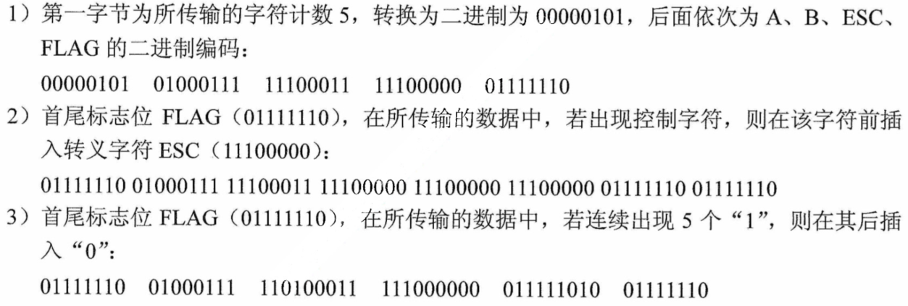

- 假设数据链路层要发送的数据为1101 0110 11。采用CRC的生成多项式是$P\left(X\right)=X^{4}+X+1$。
  - 试求应添加在数据后面的余数。
  - 数据在传输过程中最后一个1变成了0，问接收端能否发现？
  - 采用CRC检验后，数据链路层的传输是否就变成了可靠的传输？

1）除数$P=10011$，除数是5位，所以添加4个0进行除法运算：
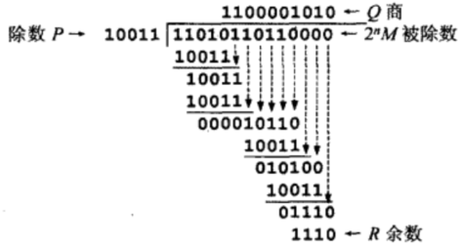
所以，添加的余数为1110。
2）把检验序列1110接在数据1101 0110 10后面，使用P进行除法运算：
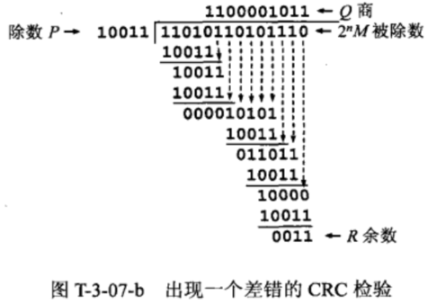
余数部位0，所以判定数据有差错。
3）采用CRC检验后，数据链路层的传输并非变成了可靠的传输。当接收方进行CRC检验时，如果发现有差错，就简单地丢弃这个帧。数据链路层并不能保证接收方接收到的和发送方发送的完全一样。CRC只是检测错误，对错误的处理还需要依靠其他机制来实现。

- 主机甲采用停止-等待协议向主机乙发送数据，数据传输速率3kb/s，单向传播时延是200ms，忽略确认帧的传输时延及收发双方的处理时延。当信道利用率等于40% 时，试计算数据帧的长度。
提示：1）图1是停止-等待协议的时序图；2）信道利用率在这里指的是发送方在一个发送周期内，有效地发送数据所需要的时间占整个发送周期的比率。
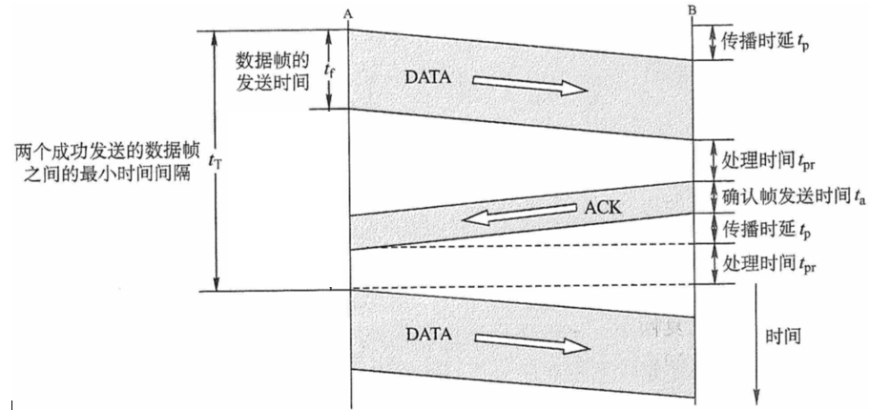
图1：停止-等待协议中数据帧和确认帧的发送时间关系

信道利用率 = 传输帧的有效时间/传输帧的周期。
假设帧的长度为$x$比特。对于有效时间，应该用帧的大小除以数据传输速率，即$x/(3kb/s)$。对于帧的传输周期，应包含5部分：
1）帧在发送端的发送时延；
2）帧从发送端到接收端的单程传播时延；
3）确认帧在接收端的发送时延；
4）确认帧从接收端到发送端的单程传播时延；
5）发送端与接收端的处理时延。
这5个时延中，由于题目中说“忽略确认帧的传输时延与收发双方的处理时延”，因此不计算确认帧的发送时延和收发双方的处理时延。
所以帧的传输周期由三部分组成：首先是帧在发送端的发送时延$x/(3kb/s)$，其次是帧从
发送端到接收端的单程传播时延200ms，最后是确认帧从接收端到发送端的单程传播时延200ms，三者相加可得周期为x/(3kb/s) + 400ms。代入信道利用率的公式，求出x= 800bit。

